**МОЛДАВСКИЙ ГОСУДАРСТВЕННЫЙ УНИВЕРСИТЕТ**

**Факультет Математики и Информатики**

**Департамент Информатики**

Лабораторная работа № 1

Создание базы данных

Проверил:

Выполнил: Shelestian Anastasiia

Кишинев, 2024

Оглавление

I. Задание. 3

•Создайте базу данных и в ней создайте от 6 до 10 таблиц которые будут иметь связь между ними либо 1 - N, N - N. 3

• Таблицы должны соответствовать первым трем типам нормализации 3

Выполнение задания: 3

# Задание.

# •Создайте базу данных и в ней создайте от 6 до 10 таблиц которые будут иметь связь между ними либо 1 - N, N - N.

# • Таблицы должны соответствовать первым трем типам нормализации

# Выполнение задания:

**Species**: виды животных, например, "Собака", "Кошка", "Попугай".

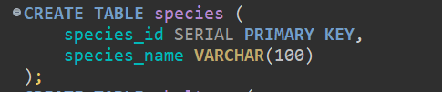

**Shelters**: информация о приютах, включая название и местоположение.

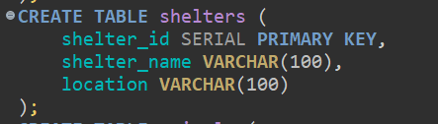

**Medical_Records**: медицинские записи для каждого животного, включая дату посещения, диагноз и лечение.

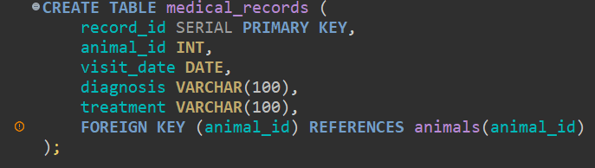

**Animals**: информация о животных, включая имя, вид, приют и возраст.

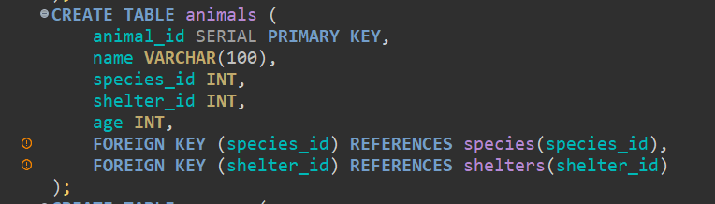

**Owners**: информация о владельцах животных, включая контактные данные.

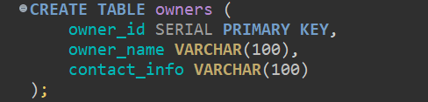

**Animal_Owners**: Таблица "Сопоставление животных и владельцев"

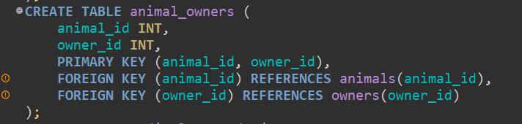

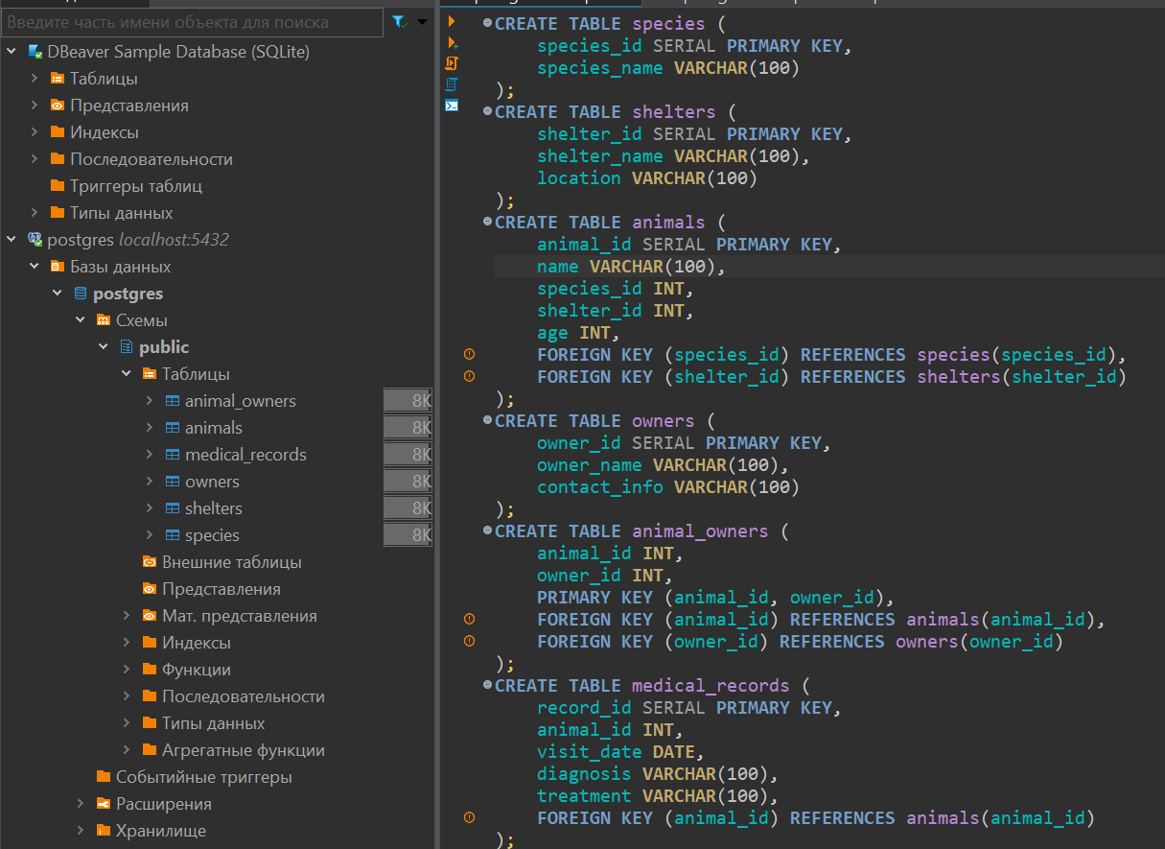

Описание связей:

* Species (Виды) - Animals (Животные): Один вид может иметь много животных. (1)
* Shelters (Приюты) - Animals (Животные): Один приют может иметь много животных. (1)
* Owners (Владельцы) - Animals (Животные): Один владелец может иметь много животных, и одно животное может иметь много владельцев. (M через таблицу Animal_Owners)

